Содержание

1. Заключение о результатах публичных слушаний в сельском поселении Сергиевск муниципального района Сергиевский Самарской области по вопросу предоставления разрешения на условно разрешенный вид использования земельного участка, расположенного по адресу: Самарская область, Сергиевский р-н, с. Сергиевск, ул. Н. Крупской, д.28 кадастровый номер 63:31:0702018:49……………………………………...3
2. Постановление администрации сельского поселения Сургут муниципального района Сергиевский Самарской области
№13а от 19 марта 2018г. «О подготовке проекта планировки территории и проекта межевания территории объекта «Малоэтажная застройка в п. Сургут муниципального района Сергиевский Самарской области 2 очередь» в границах сельского поселения Сургут муниципального района Сергиевский Самарской области»……………………..…………………………………………………………………..………………………………..…3
3. ИТОГОВЫЙ ПРОТОКОЛ Общественной комиссии об итогах голосования………………………………………………………………..……4
4. Постановление администрации сельского поселения Сергиевск муниципального района Сергиевский Самарской области
№13/1 от 19 марта 2018г. «О подготовке проекта планировки территории и проекта межевания территории объекта «Обустройство Северо-Успенского нефтяного месторождения» в границах сельского поселения Сергиевск муниципального района Сергиевский Самарской области»……………………..…………………………………………………………………..………………………………..………………………….….4
5. Извещение о возможности приобретения земельного участка…………………………………………………………………………………….4

Заключение о результатах публичных слушаний
в сельском поселении Сергиевск муниципального района Сергиевский Самарской области по вопросу
предоставления разрешения на условно разрешенный вид использования земельного участка, расположенного по адресу:
Самарская область, Сергиевский р-н, с. Сергиевск, ул. Н. Крупской, д.28 кадастровый номер 63:31:0702018:49.
19 марта 2018 года

1. Дата проведения публичных слушаний – с 27.02.2018 года по 19.03.2018 года.
2. Место проведения публичных слушаний – 446540, Самарская область, муниципальный район Сергиевский, с. Сергиевск, ул. Гарина-Михайловского, д.27.
3. Основание проведения публичных слушаний – Постановление Главы сельского поселения Сергиевск муниципального района Сергиевский Самарской области №3 от 27.02.2018 г. «О проведении публичных слушаний по вопросу предоставления разрешения на условно разрешенный вид использования земельного участка, расположенного по адресу: Самарская область, Сергиевский р-н, с. Сергиевск, ул. Н. Крупской, д.28 кадастровый номер 63:31:0702018:49», опубликованное в газете «Сергиевский вестник» от 27 февраля 2018 г. №9 (260).
4. Вопрос, вынесенный на публичные слушания – предоставления разрешения на условно разрешенный вид использования земельного участка - «магазины», расположенного по адресу: Самарская область, Сергиевский р-н, с. Сергиевск, ул. Н. Крупской, д.28 кадастровый номер 63:31:0702018:49, общей площадью 556 кв. м. (далее – вопрос предоставления разрешения).
5. Мероприятие по информированию жителей сельского поселения Сергиевск муниципального района Сергиевский Самарской области по вопросу предоставления разрешения, проведено – 07.03.2018 года в 18:00, по адресу: 446540, Самарская область, муниципальный район Сергиевский, с. Сергиевск, ул. Гарина-Михайловского, д.27. (приняли участие 7 человек).
6. Мнения, предложения и замечания по вопросу предоставления разрешения, внесли в протокол публичных слушаний 4 (четыре) человека.
7. Обобщенные сведения, полученные при учете мнений, выраженных жителями сельского поселения Сергиевск муниципального района Сергиевский Самарской области и иными заинтересованными лицами, по вопросу предоставления разрешения:
7.1. Мнения о целесообразности и типичные мнения, содержащие положительную оценку по вопросу публичных слушаний, высказали 2 (два) человека.
7.2. Мнения, содержащие отрицательную оценку по вопросу публичных слушаний, не высказаны.
7.3. Замечания и предложения по вопросу предоставления разрешения, не высказаны.
8. По результатам рассмотрения мнений, замечаний и предложений участников публичных слушаний по вопросу предоставления разрешения, рекомендуется:
предоставить разрешение на условно разрешенный вид использования земельного участка - «магазины», расположенного по адресу: Самарская область, Сергиевский р-н, с. Сергиевск, ул. Н. Крупской, д.28 кадастровый номер 63:31:0702018:49.

Глава сельского поселения Сергиевск
муниципального района Сергиевский
Самарской области
М.М. Арчибасов

АДМИНИСТРАЦИЯ
СЕЛЬСКОГО ПОСЕЛЕНИЯ СУРГУТ
МУНИЦИПАЛЬНОГО РАЙОНА СЕРГИЕВСКИЙ
САМАРСКОЙ ОБЛАСТИ

ПОСТАНОВЛЕНИЕ
19 марта 2018г. №13а
О подготовке проекта планировки территории и проекта межевания территории объекта
«Малоэтажная застройка в п. Сургут муниципального района Сергиевский Самарской области 2 очередь» в границах
сельского поселения Сургут муниципального района Сергиевский Самарской области

Рассмотрев предложение ООО «Средневолжской землеустроительной компании» о подготовке проекта планировки территории и проекта межевания территории, в соответствии со статьей 45 и 46 Градостроительного кодекса Российской Федерации, Администрация сельского поселения Сургут муниципального района Сергиевский Самарской области
ПОСТАНОВЛЯЕТ:
1. Подготовить проект планировки территории и проект межевания территории объекта «Малоэтажная застройка в п.Сургут муниципального района Сергиевский Самарской области 2 очередь» в отношении территории, находящейся в границах сельского поселения Сургут муниципального района Сергиевский Самарской области, на землях населенного пункта п.Сургут (схема расположения прилагается), с целью выделения элементов планировочной структуры, установления параметров планируемого развития элементов планировочной структуры, зон планируемого размещения вышеуказанного объекта, а также определения границ земельных участков, предназначенных для размещения объекта «Малоэтажная застройка в п. Сургут муниципального района Сергиевский Самарской области 2 очередь» в срок до 30 сентября 2018 года.
В указанный в настоящем пункте срок ООО «Средневолжской землеустроительной компании» обеспечить представление в администрацию сельского поселения Сургут муниципального района Сергиевский Самарской области подготовленный проект планировки территории и проект межевания территории объекта «Малоэтажная застройка в п. Сургут муниципального района Сергиевский Самарской области 2 очередь».
2. Установить срок подачи физическими и (или) юридическими лицами предложений, касающихся порядка, сроков подготовки и содержания документации по планировке территории, указанной в пункте 1 настоящего Постановления, до 23.03.2018 г.
3. Опубликовать настоящее постановление в газете «Сергиевский вестник».
4. Настоящее Постановление вступает в силу со дня его официального опубликования.
5. Контроль за выполнением настоящего постановления оставляю за собой.
Глава сельского поселения Сургут
муниципального района Сергиевский
С.А. Содомов

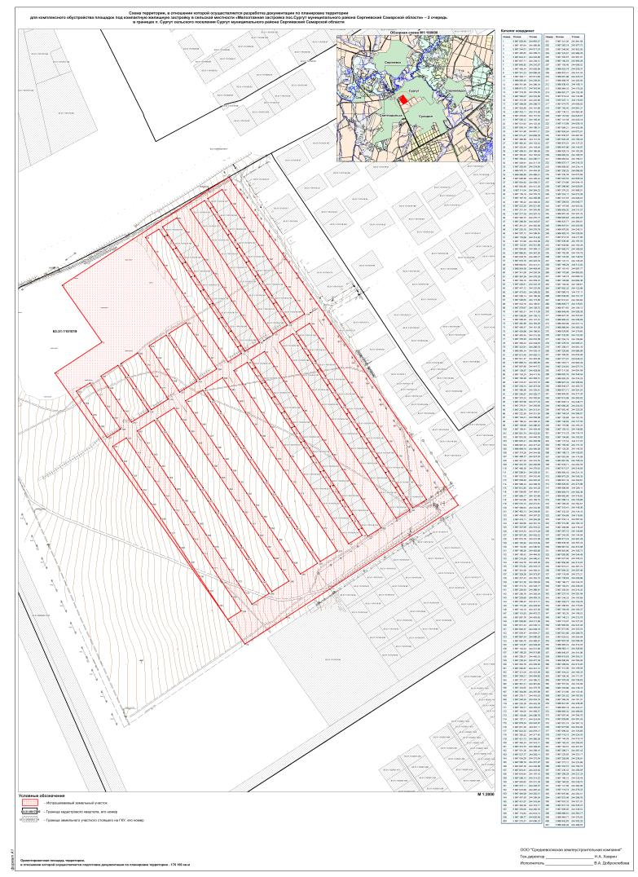
Экземпляр № _1__

Голосование по проектам благоустройства общественных территорий муниципального района Сергиевский подлежащих
в первоочередном порядке благоустройству в 2018 году в соответствии с муниципальной программой «Формирование комфортной городской среды на 2018 - 2022 годы», утвержденной постановлением администрации муниципального района Сергиевский
№ 1553 от 27.12.2017г. « 18 » марта 2018 года

ИТОГОВЫЙ ПРОТОКОЛ
Общественной комиссии об итогах голосования

Общественная комиссия муниципального района Сергиевский

1. Число граждан, внесенных в списки
голосования на момент окончания
голосования (заполняется на основании _______15774(пятнадцать тысяч семьсот
данных территориальных счетных комиссий) ___семьдесят четыре)

2. Число бюллетеней,
выданных территориальными счетными
комиссиями гражданам
в день голосования (заполняется на основании ____15774_(пятнадцать тысяч семьсот
данных территориальных счетных комиссий) ____семьдесят четыре)_____

3. Число заполненных бюллетеней,
полученных членами территориальной
счетной комиссии (заполняется на основании ___15773(пятнадцать тысяч семьсот__
данных территориальных счетных комиссий) ______семьдесят три_)___

4. Наименование общественных территорий по категориям
населенных пунктов с численностью населения свыше 3000 человек
1. с. Сергиевск. Благоустройство улицы Советской ____3997(три тысячи девятьсот
(территория от здания РДК « Дружба» до здания Сбербанка ____девяносто семь)(58,93%)_
2. п. Суходол. Благоустройство пешеходной зоны __ 5629(пять тысяч шестьсот
по улице Суворова ____двадцать девять)( 52,37%)_
3. п. Сургут. Строительство сквера по улице ____2975(две тысячи девятьсот__
Первомайская ____семьдесят пять)_(83,33%)_
4. п. Серноводск. Благоустройство сквера по улице _____1982(одна тысяча девятьсот
Советской, «Семейный абажур» ____восемьдесят два) (76,17%)
5. Наименование общественных территорий по категориям
населенных пунктов с численностью населения до 3000 человек
1. п. Светлодольск. Благоустройство территории __1077(одна тысяча семьдесят__
на улице Ленина _семь)_ ( 104,87 %)_____
2. с. Калиновка. Обустройство сквера на улице ___1255 ( одна тысяча двести
Каськова (возле здания ГБОУ СОШ с. Калиновка) ___пятьдесят пять)__(108,94%)_
3. с. Черновка. Обустройство парковой зоны ___1243( одна тысяча двести __
на улице Новостроевская (около здания СДК с. Черновка) ____сорок три) (111,78%)___

Председатель общественной
комиссии Гришин Е.Г. _________________
(ФИО) (подпись)
Секретарь общественной
комиссии Тупик Г.И. _________________
(ФИО) (подпись)
Члены общественной комиссии:
Анцинов Ю.В. _________________
Астапова Е.А. _________________
Климова Е.А. _________________
Блажнова Е.В. _________________
Кувитанова Л.В. _________________
Беляев А.Ю. _________________
Гладова Н.Н. _________________
Плешачкова Л.Ф. _________________
Кондраева Т.А. _________________
Морозова В.В. _________________

Протокол подписан «19 » марта 20 18 года в 16 часов 00 минут

АДМИНИСТРАЦИЯ
СЕЛЬСКОГО ПОСЕЛЕНИЯ СЕРГИЕВСК
МУНИЦИПАЛЬНОГО РАЙОНА СЕРГИЕВСКИЙ
САМАРСКОЙ ОБЛАСТИ

ПОСТАНОВЛЕНИЕ
19 марта 2018г. №13/1
О подготовке проекта планировки территории и проекта межевания территории объекта «Обустройство Северо-Успенского
нефтяного месторождения» в границах сельского поселения Сергиевск муниципального района Сергиевский Самарской области

Рассмотрев предложение инженерного бюро АНКОР о подготовке проекта планировки территории и проекта межевания территории, в соответствии со статьей 45 и 46 Градостроительного кодекса Российской Федерации, Администрация сельского поселения Сергиевск муниципального района Сергиевский Самарской области
ПОСТАНОВЛЯЕТ:
1. Подготовить проект планировки территории и проект межевания территории объекта «Обустройство Северо-Успенского нефтяного месторождения» в отношении территории, находящейся в границах сельского поселения Сергиевск муниципального района Сергиевский Самарской области, в границах кадастровых кварталов: 63:31:0403004:243; 63:31:0403004:236; 63:31:0000000:4708; 63:31:0403004; 63:31:0000000:349; 63:31:0000000:4701; 63:31:0402002; 63:31:0000000:349; 63:31:0000000:4701; 63:31:0000000; 63:31:0000000:4557; 63:31:0404001; 63:31:0404001:2; 63:31:0404001; 63:31:0000000; 63:31:0404003:8; 63:31:0404001:11; 63:31:0404003; 63:31:0404003:13 (схема расположения прилагается), с целью выделения элементов планировочной структуры, установления параметров планируемого развития элементов планировочной структуры, зон планируемого размещения вышеуказанного объекта, а также определения границ земельных участков, предназначенных для размещения объекта «Обустройство Северо-Успенского нефтяного месторождения» в срок до 19 апреля 2018 года.
В указанный в настоящем пункте срок бюро АНКОР обеспечить представление в администрацию сельского поселения Сергиевск муниципального района Сергиевский Самарской области подготовленный проект планировки территории и проект межевания территории объекта «Обустройство Северо-Успенского нефтяного месторождения».
2. Установить срок подачи физическими и (или) юридическими лицами предложений, касающихся порядка, сроков подготовки и содержания документации по планировке территории, указанной в пункте 1 настоящего Постановления, до 29.03.2018 г.
3. Опубликовать настоящее постановление в газете «Сергиевский вестник».
4. Настоящее Постановление вступает в силу со дня его официального опубликования.
5. Контроль за выполнением настоящего постановления оставляю за собой.
Глава сельского поселения Сергиевск
муниципального района Сергиевский
М.М. Арчибасов

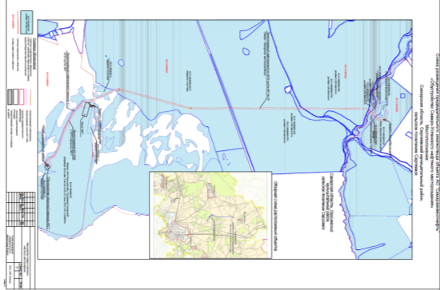

Извещение о возможности приобретения земельного участка
В соответствии с п.5.1 ст.10 Федерального закона Российской Федерации №101-ФЗ от 24.07.2002г. "Об обороте земель сельскохозяйственного назначения" сельское поселение Светлодольск муниципального района Сергиевский Самарской области, сообщает о возможности приобретения земельного участка, категории земель – земли сельскохозяйственного назначения с кадастровыми номерами 63:31:0000000:4557, расположенных по адресу: Самарская область, Сергиевский район, в границах с/х производственный кооператив (артель) «Победа» сельскохозяйственной организацией или крестьянским (фермерским) хозяйством, использующим земельный участок, по цене, не более 15 процентов его кадастровой стоимости.
Заявления принимаются по 12 сентября 2018г. по адресу: 446540, Самарская область, муниципальный район Сергиевский, с. Сергиевск, ул. Ленина, д. 22, тел. 8 (846 55) 22176.

Соучредители:  - Собрание представителей муниципального района Сергиевский Самарской области;  - Администрации городского, сельских поселений муниципального района Сергиевский Самарской области. | Газета изготовлена в администрации муниципального района Сергиевский Самарской области: 446540, Самарская область, Сергиевский район, с. Сергиевск, ул. Ленина, 22.  Тел: (84655) 2-15-35  Гл. редактор: Л.Н. Мартынова | «Сергиевский вестник»  Номер подписан в печать 19.03.2018г.  в 09:00, по графику - в 09:00.  Тираж 18 экз.  Адрес редакции и издателя: с. Сергиевск,  ул. Ленина, 22.  «Бесплатно»

